5. Hf Gazlar ve Temel Gaz Yasaları
Gazlar ve Özellikleri
Maddenin hallerinden birisi de gaz halidir. Yaşadığımız atmosfer bir çok çeşit gazla doludur, tüm canlıların yaşaması için ve bir çok kimyasal tepkimenin geçekleşmesi için bu gazlara ihtiyacımız vardır.
Ayrıca yüzlerce endüstriyel öneme sahip madde oda sıcaklığında gaz halde bulunur. Bir çok kimyasal tepkime ya gaz halde gerçekleşir, ya da gaz haldeki maddeler girdi olarak kullanılır veya tepkime sonucunda gaz ürünler üretilir. Bu nedenle kimyacılar gazların özelliklerini iyi bilmeli ve bu özellikleri kimyasal amaçlara uygun bir biçimde kullanabilecek mekanizmaları iyi anlamalıdır.
Gaz hali maddenin en düzensiz halidir. Gazlar hızla hareket eden, birbirleriyle ve kabın çeperiyle sürekli çarpışan ve aralarında büyük boşluklar bulunan, bulundukları kabı dolduran, birbirleriyle her oranda karışabilen taneciklerden oluşur. Bu gaz tanecikleri He, Ar, vs. gibi atomlar veya N₂, CO₂, C₂H₄, vs. gibi moleküllerden oluşabilir.
Etrafımızı saran atmosferin bileşimi aşağıdaki tabloda verilmiştir.
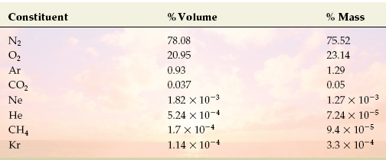
Gaz tanecikleri arasında büyük boşluklar bulunduğundan gazların sıkıştırılabilme özellikleri vardır. Sıkıştırma sonucunda gaz tanecikleri birbirine yaklaşır, aralarındaki mesafeler azalır ve gazın hacmi küçülür. Hızla hareket eden tanecikler bulundukları kabın çeperine sürekli çarparak bir basınç uygularlar.
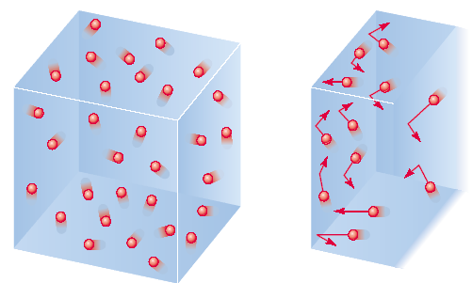 Basınç, herhangi bir maddenin bulunduğu yüzeyin birim alanına uyguladığı kuvvete verilen isimdir. Bu madde katı, sıvı veya gaz olabilir. Gazların basıncı ise gaz taneciklerinin, bulundukları kabın birim alanına uygulamış olduğu kuvvettir. SI birim sisteminde kuvvet N alan ise m² olarak kullanılır. Basınç birimi olan N/m² ise paskal (Pa) olarak adlandırılır.
Bulunduğumuz atmosfer gazlarla doludur. Bu gaz sütununun yeryüzünün birim yüzeyine yapmış olduğu basınç atmosfer basıncı olarak adlandırılır. Bu açık hava basıncını ölçmek için kullanılan araçlara barometre denir. Barometre, Evangelista Torricelli adlı bilim adamı tarafından bulunmuştur. Bir ucu kapalı 850 mm uzunluğunda cıva dolu 1 cm² genişliğinde bir çubuk, baş aşağı cıva dolu bir kaba batırıldığında çubuktaki cıva tamamen boşalmaz ve 760 mm yüksekliğinde bir seviyede sabit durur. Bunun nedeni atmosferin cıva yüzeyine yapmış olduğu basınçtır. Atmosfer basıncı yere ve havanın durumuna göre değişir.
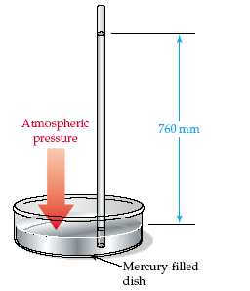
760 mm cıva yüksekliğine basınç birimi olarak 1 atmosfer (1 atm) adı verilir. 1mm cıva basıncına ise Torricelli’nin anısına 1 Torr denir.
1 atm = 760 mm Hg = 76 cm Hg

1 atm =9,81m/s² x 0,76m x1,36x10⁴kg/m³ =101293kg/m s²(Pa)
Cıva sütunu yerine başka bir sıvı kullanıldığında bu sıvının yüksekliği aşağıdaki ilişki yardımıyla kolayca hesaplanabilir.
g x h_{sıvı} x d_{sıvı}=g x h_{cıva} x d_{cıva}
Örneğin, 76 cm sıva sütunu kaç cm su sütununa denktir. Diğer bir deyişle Torrcelli deneyini su ile yapmış olsaydı çubuğunun uzunluğu ne olmalıydı?
g x h_{sıvı} x d_{sıvı}=g x h_{cıva} x d_{cıva}
h_{sıvı} x 1.0 g/cm³ = 76 cm x 13.6 g/cm³
h_{sıvı} = 1033.6 cm =10.34 m su sütunu gerekir.
Kapalı bir kapta bulunan gazların basınçları barometre kullanılarak ölçülemez. Bunun yerine manometre denilen ve içi sıvı dolu olan bir ucu atmosfere açık bir U borudan oluşan düzenek kullanılır.
P_{gaz}+DP= P_{atm} P_{gaz}= P_{atm} +DP P_{gaz}= P_{atm}
Bir manometrede eşit sıvı düzeylerinde basınç eşittir. Yukarıda verilen örneklerde A gazının basıncı, atmosfer basıncında küçük, B gazının basıncı, atmosfer basıncından yüksek, C gazının basıncı ise atmosfer basıncına eşittir. Genelde manometre sıvısı cıvadır.
Gaz Yasaları
Bir gazın bulunduğu durumu tanımlamak için kullanılan özellikler, gazın basıncı (P), gazın hacmi (V), gazın sıcaklığı (T) ve gazın mol sayısıdır (n). Bu özellikler değiştirilerek bir gazın mevcut durumu değiştirilebilir.
Kimyada bu değişkenlerin birbirleriyle ilişkileri incelenirken, daima iki değişken sabit tutularak diğer ikisinin birbirine nasıl bağlı olduğu incelenir. Bu ilişkilere basit gaz yasaları adı verilir. Bu yasalar gazların davranışlarını anlatmak ve anlamak amacıyla kullanılır.
Boyle Yasası, sabit sıcaklıkta, miktarı sabit olan bir gazın hacmi basıncı ile ters orantılıdır. Veya sabit sıcaklıkta, miktarı sabit olan bir gazın hacmi ile basıncının çarpımı sabittir.
V α 1/P veya V = k/P veya PV = k (n, T sbt.)
Sabitin değeri mol sayısı ve sıcaklığa bağlıdır. 0°C ve 1 mol için 22,4.
Örnek: Bir gaz örneği 6.75 atm basınç altında 360 mL yer kaplamaktadır. Sıcaklık ve gaz miktarı sabit tutulup basınç 1 atm değerine düşürüldüğünde gazın yeni hacmi ne olur?
Sabit sıcaklık ve gaz miktarında Boyle yasası geçerlidir.
Gazın başlangıçtaki basıncı, P₁ = 6.75 atm
Gazın başlangıçtaki hami, V₁ = 360 mL
Gazın son durumdaki basıncı, P₂ = 1.00 atm
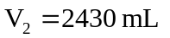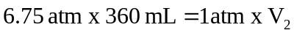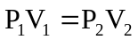Gazın son durumdaki hacmi, V₂ = ? mL

Görüldüğü gibi basınç azalınca gazın hacmi artmıştır.
Charles Yasası, sabit basınçta, miktarı sabit olan bir gazın hacmi sıcaklıkla doğru orantılı olarak artar.
V α T veya V/T = b (n, P sbt.)
Sabitin değeri mol sayısı ve basınca bağlıdır, gazın cinsine bağlı değildir. Burada kullanılan sıcaklık, mutlak sıcaklıktır (bu eşelde negatif sıcaklık yoktur) ve birimi Kelvin dir (K). Celsius sıcaklığı, Kelvin sıcaklığa aşağıda eşitlik yardımıyla dönüştürülür,
T = t + 273,15 veya T = t + 273
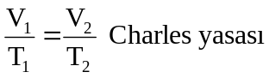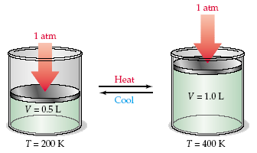
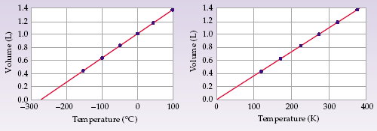
Celsius eşeli mutlak eşel değildir. Sıfır noktası, 0°C olan suyun donma noktası olup, mümkün olan en düşük sıcaklık değildir. Negatif sıcaklıklar mümkündür. Bir gazın Celsius olarak sıcaklığı iki katına çıktığında gazın hacmi iki kat artmaz. Fakat Kelvin olarak sıcaklık iki katına çıktığında hacim de iki kat artar. Kelvin eşeli mutlak bir eşeldir ve 0K olası en düşük sıcaklıktır. Negatif uzunluk, negatif hacim olmayacağı gibi negatif mutlak sıcaklık da olamaz. Gazlar soğuduğunda önce sıvılaşır, sonra katılaşır, fakat 0K yakınına gaz olarak ulaşamazlar. 0K bir gazın hacminin sıfır olduğu ütopik bir noktadır.
Örnek: Bir gaz örneğinin 45°C sıcaklıkta hacmi 79.5 mL dir. Gazın basıncı ve miktarı sabit tutulduğunda ve sıcaklık 0°C olduğunda örnek hacmi ne olur?
Başlangıçtaki sıcaklık, T₁ = 45+273 = 318 K
Başlangıçtaki hacim, V₁ = 79.5 L,
Son durumdaki sıcaklık, T₂ = 0 + 273 = 273 K
Son durumdaki hacim, V₂ = ?
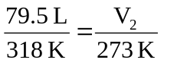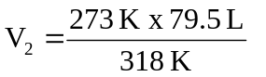
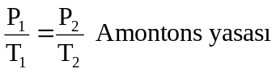Amontons Yasası, sabit hacimde, miktarı sabit olan bir gazın basıncı sıcaklıkla doğru orantılı olarak artar.
P α T veya P/T = c (n, V sbt.)
Sabitin değeri mol sayısı ve hacme bağlıdır, gazın cinsine bağlı değildir.
Avogadro Yasası, sabit basınçta ve sıcaklıkta bir gazın hacmi, gazın miktarıyla doğru orantılı olarak artar.
V α n veya V/n = d (P, T sbt.)
Sabitin değeri basınç ve sıcaklığa bağlıdır, gazın cinsine bağlı değildir.
Avogadro yasası, aynı sıcaklık ve basınçta gazların türüne bakılmaksızın eşit hacimlerinde eşit sayıda tanecik bulunduğunu söyler. Yani, aynı koşullarda 1 L oksijen içerisindeki moleküllerin sayısı, 1 L He, H₂, CO₂ vs içerisindeki molekül sayısıyla aynıdır.
Basit Gaz Yasalarının Birleştirilmesi
Basit gaz yasaları, diğer iki etkenin sabit kaldığı bir durumda hacim ve basınç üzerine bir değişkenin etkisini gösterir. Bu basit gaz yasaları birleştirilerek genel bir gaz denklemi elde edilebilir.
V α 1/P V α T V α n
bu orantılar birleştirilirse,
V α (1/P) ( T) (n) orantı katsayısına R denirse,
V = R (1/P) ( T) (n) ⇒ PV = nRT
Bu eşitliğe uyan gazlara ideal gazlar denir ve bu eşitliğe ideal gaz eşitliği adı verilir. R sabitine ise ideal gaz sabiti denir ve bu sabitin değeri, NŞA bir durum için hesaplanabilir.

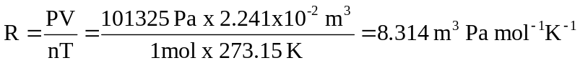Eğer SI birim sisteminde hacim birimi olarak m³ ve basınç birimi olarak Pa kullanılırsa R sabitinin değeri,

Bu birimde Pa terimi kg m⁻¹ s⁻² olduğundan ve m³xPa bir enerji birimi olan joule olduğundan yukarıda verilen R, ayrıca 8.314 j mol⁻¹ K⁻¹ olarak da yazılabilir. Çeşitli birimlerde R değeri kimya kaynaklarından bulunabilir veya birimler dönüştürülerek istenilen bir birimde R sabiti elde edilebilir. Eşitlikte kullanılan birimler R değerinin birimleriyle uyumlu olmak zorundadır.
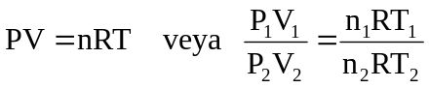Genel gaz denklemi bir durumu tanımlamak ve bilinmeyen bir değeri bulmak amacıyla tek başına kullanılacağı gibi, iki farklı durum için yazılıp oranlanarak iki farklı durumdaki gazı kıyaslamak amacıyla da kullanılabilir
Örnek: 45°C ve 745 mm Hg basınçta bulunan 0.5 mol Cl₂ gazı kaç litre hacim kaplar? R=0.0821 L atm mol⁻¹K⁻¹
PV=nRT
bu eşitlikte sadece hacim bilinmemektedir. Bilinenler yerine yazılırsa,
(745 /760) atm x V = 0.5 mol x 0.0821 L atm/mol K x (45+273)K
V = 13.32 L olarak bulunur.
Örnek: 39°C ve 12.5 L hacimde bulunan gazın basıncı 0.5 atm olarak ölçülmüştür. Kaptaki gaz kaç moldür? R=0.0821 L atm mol⁻¹K⁻¹
PV=nRT
bu eşitlikte sadece mol sayısı bilinmemektedir. Bilinenler yazılırsa,
(0.5) atm x 12.5 L = n x 0.0821 L atm/mol K x (39+273)K
n = 0.244 mol olarak bulunur.

